PHÒNG PHẦN MỀM – SIMO
Tài liệu nội bộ

HƯỚNG DẪN SỬ DỤNG
HỆ THỐNG RPA
TỰ ĐỘNG HÓA KIỂM TRA ĐẦU NGÀY
Dành cho cán bộ vận hành

Phiên bản tài liệu | 1.0
Ngày ban hành | 30/09/2026
Người biên soạn | Đỗ Thế Chuyền
Tài liệu liên quan | Hướng dẫn cài đặt hệ thống RPA

MỤC LỤC
1. GIỚI THIỆU 3
1.1. Mục đích tài liệu 3
1.2. Hệ thống làm gì 3
1.3. Thuật ngữ 3
2. TRUY CẬP HỆ THỐNG 3
3. CÁC MỨC TRẠNG THÁI 4
4. TRANG CHỦ DASHBOARD 4
4.1. Chạy kiểm tra thủ công 5
4.2. Lịch sử kiểm tra 6
5. XEM CHI TIẾT MỘT LẦN CHẠY 6
6. BÁO CÁO QUA EMAIL 7
7. CÁC BƯỚC KIỂM TRA CHUẨN 7
7.1. Oracle RAC 8
7.2. MongoDB 8
7.3. Hadoop 9
7.4. Ứng dụng 9
8. QUẢN LÝ MODULE KIỂM TRA TÙY BIẾN 9
8.1. Khái niệm 9
8.2. Danh sách module 10
8.3. Tạo module mới 10
8.4. Cách hệ thống đánh giá một bước 12
8.5. Biến trong lệnh 13
8.6. Quy tắc an toàn của lệnh 13
8.7. Sửa, tắt, xóa module 13
8.8. Ví dụ 14
9. XỬ LÝ TÌNH HUỐNG THƯỜNG GẶP 15
9.1. Câu hỏi thường gặp 15
9.2. Thông báo lỗi khi lưu module 15

1. GIỚI THIỆU

1.1. Mục đích tài liệu
Tài liệu hướng dẫn cán bộ vận hành theo dõi kết quả kiểm tra đầu ngày, đọc báo cáo và quản lý các module kiểm tra tùy biến trên hệ thống RPA. Việc cài đặt, cấu hình máy chủ được trình bày trong tài liệu “Hướng dẫn cài đặt hệ thống RPA”.

1.2. Hệ thống làm gì
- Tự động kiểm tra lúc 08:00 hằng ngày 4 nhóm hạ tầng: Oracle RAC (11 bước), MongoDB (3 bước), Hadoop (3 bước) và các ứng dụng WSO2, HAProxy, Kafka, App Server (3 bước mỗi máy chủ, thêm kiểm tra Docker nếu có).
- Gửi báo cáo tổng hợp qua email ngay sau mỗi lần kiểm tra.
- Lưu lịch sử toàn bộ kết quả, kể cả output gốc của từng lệnh.
- Dashboard web để xem kết quả, tải báo cáo PDF và chạy kiểm tra thủ công.
- Module kiểm tra tùy biến: cán bộ vận hành tự khai báo kiểm tra cho hệ thống khác ngay trên giao diện web, không cần lập trình.

1.3. Thuật ngữ
Thuật ngữ | Ý nghĩa
Lần chạy (run) | Một lần thực hiện kiểm tra, có mã riêng (Run ID) dạng 20260511_153137_718312
Kiểm tra chuẩn (builtin) | Bộ 4 nhóm kiểm tra Oracle, MongoDB, Hadoop, Ứng dụng do hệ thống cung cấp sẵn
Module tùy biến (dynamic module) | Bộ kiểm tra do người dùng tự khai báo trên dashboard, chạy theo lịch riêng
Host | Máy chủ được kiểm tra
Bước (step) | Một lệnh kiểm tra chạy trên host
Raw Output | Nội dung gốc mà lệnh kiểm tra trả về, dùng để phân tích nguyên nhân

2. TRUY CẬP HỆ THỐNG
- Mở trình duyệt (Chrome, Edge hoặc Firefox) và truy cập địa chỉ http://<địa chỉ máy chủ>:5000 do cán bộ quản trị cung cấp.
- Hệ thống không yêu cầu đăng nhập.
- Thanh menu trên cùng gồm: SIMO Daily Check (về trang chủ) và Dynamic Modules (quản lý module tùy biến). Góc phải hiển thị giờ hiện tại của máy chủ.
- Trang chủ tự làm mới sau mỗi 30 giây.
Cảnh báo: Mọi người truy cập được dashboard đều có quyền tạo, sửa, xóa module và chạy lệnh kiểm tra. Không chia sẻ địa chỉ dashboard ra ngoài phạm vi đội vận hành.

3. CÁC MỨC TRẠNG THÁI
Mỗi kết quả kiểm tra được xếp vào một trong bốn mức:
Mức | Màu | Ý nghĩa | Cần làm
OK | Xanh lá | Bình thường | Không cần xử lý
WARNING | Vàng | Có dấu hiệu bất thường, chưa nghiêm trọng | Theo dõi, xử lý trong ngày
CRITICAL | Đỏ | Vượt ngưỡng hoặc dịch vụ không hoạt động | Xử lý ngay
ERROR | Xám | Không thực hiện được kiểm tra (không kết nối được, lệnh lỗi…) | Tìm nguyên nhân, kiểm tra thủ công

Trạng thái tổng thể của một lần chạy:
- CRITICAL nếu có ít nhất một kết quả CRITICAL hoặc ERROR;
- WARNING nếu không có CRITICAL/ERROR nhưng có ít nhất một WARNING;
- OK nếu tất cả kết quả đều OK.

4. TRANG CHỦ DASHBOARD
Trang chủ “Dashboard Kiểm tra Đầu Ngày” hiển thị tình trạng mới nhất của hệ thống.
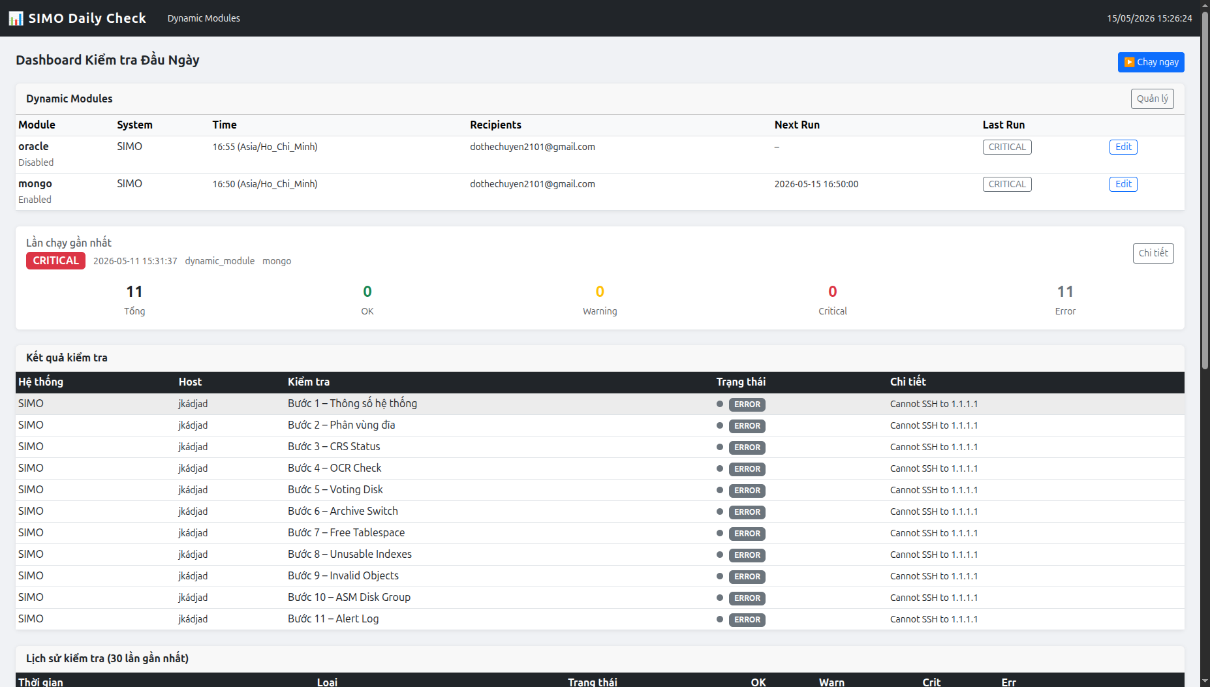
Hình 1. Trang chủ dashboard
Thành phần | Mô tả
Nút “Chạy ngay” | Chạy ngay toàn bộ kiểm tra chuẩn (4 nhóm). Không chạy các module tùy biến.
Khung “Dynamic Modules” | Danh sách module tùy biến: tên, hệ thống, giờ chạy, người nhận, lần chạy tiếp theo (Next Run), kết quả lần chạy cuối (Last Run). Nút “Edit” để sửa; nút “Quản lý” mở trang quản lý module.
Khung “Lần chạy gần nhất” | Trạng thái tổng thể, thời gian, loại lần chạy và số lượng kết quả Tổng/OK/Warning/Critical/Error. Nút “Chi tiết” xem đầy đủ; nút “Tải PDF” tải báo cáo.
Khung “Kết quả kiểm tra” | Bảng kết quả của lần chạy gần nhất: Hệ thống, Host, Kiểm tra, Trạng thái, Chi tiết.
Khung “Lịch sử kiểm tra (30 lần gần nhất)” | Danh sách các lần chạy gần đây (Hình 2).

4.1. Chạy kiểm tra thủ công
- Bấm nút Chạy ngay ở góc trên bên phải trang chủ.
- Hệ thống hiện thông báo đã nhận lệnh; trang tự tải lại sau khoảng 2 giây.
- Đợi vài phút để kiểm tra hoàn tất. Kết quả mới xuất hiện ở khung “Lần chạy gần nhất” (trang tự làm mới mỗi 30 giây), đồng thời email báo cáo được gửi đi.
Lưu ý: Nếu lần kiểm tra trước chưa kết thúc, lần bấm mới sẽ bị bỏ qua. Không cần bấm nhiều lần.

4.2. Lịch sử kiểm tra
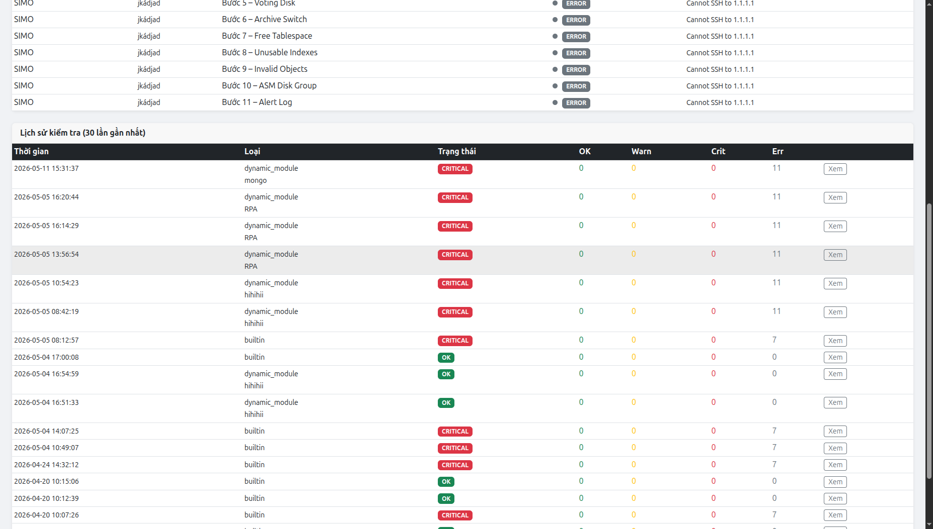
Hình 2. Lịch sử kiểm tra (30 lần gần nhất)
Cột | Ý nghĩa
Thời gian | Thời điểm bắt đầu lần chạy
Loại | builtin: kiểm tra chuẩn; dynamic_module: module tùy biến (kèm tên module)
Trạng thái | Trạng thái tổng thể của lần chạy
OK / Warn / Crit / Err | Số kết quả theo từng mức
Xem / PDF | Xem chi tiết lần chạy / tải báo cáo PDF

Lưu ý: Ảnh minh họa được chụp từ phiên bản trước; giao diện hiện tại có thêm nút “Tải PDF” và “PDF”.

5. XEM CHI TIẾT MỘT LẦN CHẠY
Bấm Chi tiết (khung “Lần chạy gần nhất”) hoặc Xem (bảng lịch sử) để mở trang chi tiết.
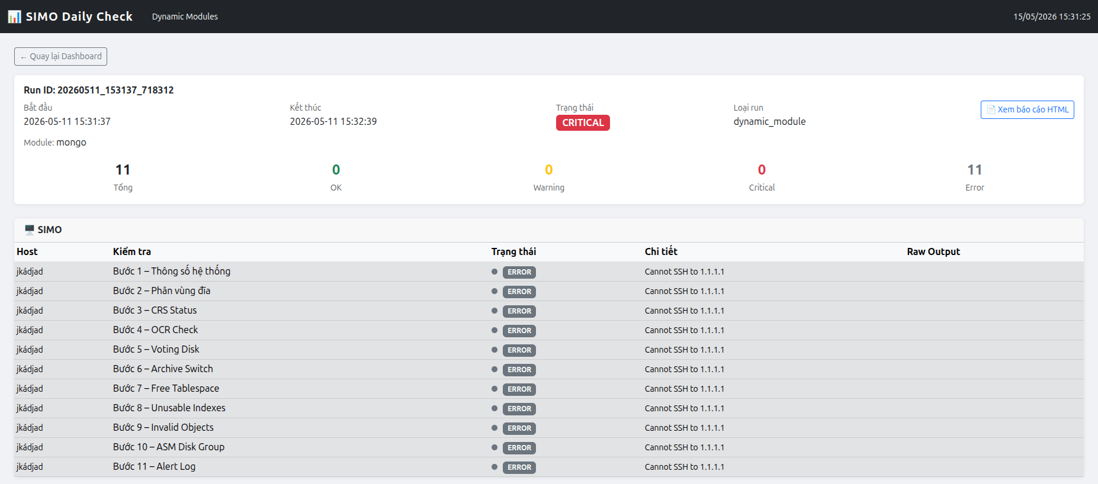
Hình 3. Trang chi tiết lần chạy
- Phần đầu trang: Run ID, thời gian bắt đầu, kết thúc, trạng thái tổng thể, loại lần chạy, tên module (nếu là module tùy biến) và số lượng kết quả theo từng mức.
- Bảng kết quả được nhóm theo hệ thống; mỗi dòng gồm Host, Kiểm tra, Trạng thái, Chi tiết và Raw Output – output gốc của lệnh, dùng để phân tích nguyên nhân khi có cảnh báo.
- Nút Xem báo cáo: mở báo cáo HTML (cùng nội dung với email).
- Nút Tải PDF: tải báo cáo dạng PDF để lưu trữ hoặc gửi đi.
- Nút ← Quay lại Dashboard: trở về trang chủ.

6. BÁO CÁO QUA EMAIL
Sau mỗi lần chạy, hệ thống gửi một email báo cáo tổng hợp dạng HTML:
Loại lần chạy | Người nhận | Tiêu đề email
Kiểm tra chuẩn | Danh sách do quản trị cấu hình | [SIMO DailyCheck] <trạng thái> – Báo cáo kiểm tra đầu ngày <ngày>
Module tùy biến | Danh sách Recipients của module | [SIMO Dynamic Module] <tên module> – <trạng thái> – <ngày>

Nội dung email giống báo cáo HTML xem trên dashboard. Nếu không nhận được email, kiểm tra thư mục thư rác, sau đó báo cán bộ quản trị.

7. CÁC BƯỚC KIỂM TRA CHUẨN
Bảng dưới giúp đọc kết quả của bộ kiểm tra chuẩn. Ngưỡng có thể được quản trị điều chỉnh trong file cấu hình.

7.1. Oracle RAC
Bước | Nội dung | Khi nào báo lỗi | Mức
1 | Thông số hệ thống (date, hostname) | Không lấy được thông tin | ERROR
2 | Phân vùng đĩa | Phân vùng sử dụng ≥ 90% | CRITICAL
3 | CRS Status | Resource có Target khác State (trừ danh sách được phép OFFLINE) | CRITICAL
4 | OCR Check | Integrity check không thành công / chưa xác nhận | CRITICAL / WARNING
5 | Voting Disk | Ít hơn 3 voting disk ONLINE | CRITICAL
6 | Archive Switch | Lệnh archive log current lỗi / kết quả không xác định | CRITICAL / WARNING
7 | Free Tablespace | SYSTEM/SYSAUX trống < 3%; UNDOTBS < 400 MB; tablespace khác trống < 15% | CRITICAL
8 | Unusable Indexes | Có index ở trạng thái UNUSABLE | WARNING
9 | Invalid Objects | Có object INVALID | WARNING
10 | ASM Disk Group | Disk group sử dụng ≥ 90% | CRITICAL
11 | Alert Log | Có ORA-, TNS-, “Errors in file” trong 1.000 dòng cuối | WARNING

Lưu ý: Bước 1–2 chạy trên mọi node; bước 3–11 chỉ chạy trên node đầu tiên của cụm (thường là DB1).

7.2. MongoDB
Bước | Nội dung | Khi nào báo lỗi | Mức
1 | Thông số hệ thống | Không lấy được thông tin | ERROR
2 | Phân vùng đĩa | Phân vùng sử dụng ≥ 90% | CRITICAL
3 | Trạng thái service mongod | Service không chạy / trạng thái không xác định | CRITICAL / WARNING

7.3. Hadoop
Bước | Nội dung | Khi nào báo lỗi | Mức
1 | Thông số hệ thống | Không lấy được thông tin | ERROR
2 | Phân vùng đĩa | Phân vùng sử dụng ≥ 90% | CRITICAL
3 | Báo cáo HDFS (trên NameNode) | HDFS ở Safe Mode hoặc không có Live DataNode | CRITICAL
 |  | Có DataNode DEAD hoặc DFS Used ≥ 90% | WARNING

7.4. Ứng dụng
Bước | Nội dung | Khi nào báo lỗi | Mức
1 | Thông số hệ thống | Không lấy được thông tin | ERROR
2 | Phân vùng đĩa | Phân vùng sử dụng ≥ 90% | CRITICAL
3 | Trạng thái service | Service không chạy / trạng thái không xác định | CRITICAL / WARNING
4 | Docker container (nếu có) | Có container không ở trạng thái Up, hoặc service Docker Swarm thiếu replica | WARNING

Mẹo: Khi một host không kết nối được, hệ thống ghi một kết quả ERROR “Kết nối SSH” với nội dung “Cannot SSH to <IP>”. Hãy kiểm tra máy chủ đó còn hoạt động hay không trước khi xem các cảnh báo khác.

8. QUẢN LÝ MODULE KIỂM TRA TÙY BIẾN

8.1. Khái niệm
Module tùy biến cho phép bổ sung kiểm tra cho hệ thống bất kỳ có thể đăng nhập SSH, mà không cần sửa mã nguồn. Mỗi module gồm:
- Danh sách host cần kiểm tra và thông tin đăng nhập SSH;
- Danh sách bước: mỗi bước là một lệnh, kèm quy tắc đánh giá kết quả;
- Giờ chạy hằng ngày và danh sách email nhận báo cáo riêng.
Mỗi module chạy độc lập theo giờ riêng, tạo lần chạy và báo cáo riêng, không ảnh hưởng tới bộ kiểm tra chuẩn.

8.2. Danh sách module
Chọn Dynamic Modules trên thanh menu (hoặc nút “Quản lý” ở trang chủ).
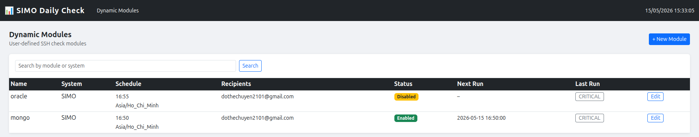
Hình 4. Danh sách module tùy biến
Thành phần | Mô tả
Ô tìm kiếm | Nhập tên module hoặc tên hệ thống, bấm “Search”; bấm “Clear” để xóa bộ lọc.
Name / System | Tên module / tên hệ thống
Schedule | Giờ chạy hằng ngày và múi giờ
Recipients | Danh sách email nhận báo cáo
Status | Enabled: đang bật lịch; Disabled: tắt lịch; Running: đang chạy
Next Run / Last Run | Thời điểm chạy tiếp theo / trạng thái lần chạy gần nhất
Edit | Mở trang sửa module
+ New Module | Tạo module mới

8.3. Tạo module mới
Bấm + New Module để mở trang “Create Module”.
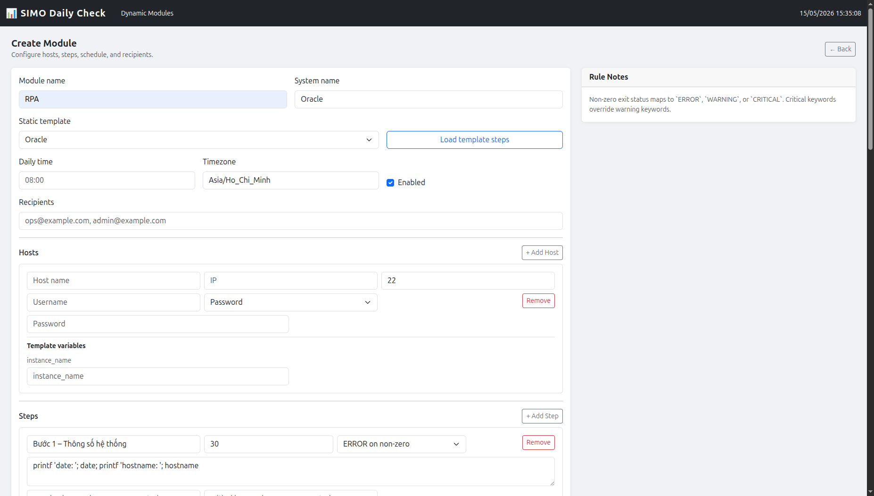
Hình 5. Trang tạo module

Bước 1. Thông tin chung
Trường | Mô tả | Bắt buộc
Module name | Tên module, ví dụ “Kiểm tra cổng dịch vụ công” | Có
System name | Tên hệ thống, hiển thị ở cột “Hệ thống” trong kết quả | Có
Static template | Mẫu có sẵn: Oracle, MongoDB, Hadoop, Application, Custom (trống). Bấm “Load template steps” để nạp sẵn host và các bước của mẫu. | Có
Daily time | Giờ chạy hằng ngày, định dạng 24 giờ HH:MM (ví dụ 07:30) | Có
Timezone | Múi giờ, mặc định Asia/Ho_Chi_Minh | Có
Enabled | Chọn để bật lịch chạy tự động | –
Recipients | Email nhận báo cáo, cách nhau bằng dấu phẩy | Ít nhất 1

Cảnh báo: “Load template steps” sẽ thay thế toàn bộ host và bước đang nhập (hệ thống hỏi xác nhận trước).
Mẫu (template) không đổi được sau khi tạo module.

Bước 2. Khai báo host
Bấm + Add Host để thêm máy chủ; bấm Remove để xóa. Mỗi host gồm:
Trường | Mô tả
Host name | Tên gợi nhớ của máy chủ, hiển thị ở cột Host
IP, Port | Địa chỉ IP và cổng SSH (mặc định 22)
Username | Tài khoản đăng nhập SSH
Password / SSH Key | Kiểu xác thực. Password: nhập mật khẩu (được mã hóa khi lưu; khi sửa module, để trống để giữ mật khẩu cũ). SSH Key: nhập đường dẫn file khóa trên máy chủ RPA, ví dụ ~/.ssh/id_rsa
Template variables | Tham số riêng của mẫu, dùng trong lệnh: instance_name (Oracle), service_name (MongoDB, Application), is_namenode (Hadoop), check_docker (Application). Mẫu Custom không có tham số riêng.

Bước 3. Khai báo các bước kiểm tra
Bấm + Add Step để thêm bước; các bước chạy lần lượt theo thứ tự. Mỗi bước gồm:
Trường | Mô tả
Step name | Tên bước, ví dụ “Bước 1 – Dịch vụ nginx”
Timeout | Thời gian chờ tối đa (giây)
ERROR / WARNING / CRITICAL on non-zero | Mức ghi nhận khi lệnh trả về mã lỗi (exit code khác 0)
Command | Lệnh cần chạy trên host
Warning keywords | Từ khóa cảnh báo, cách nhau bằng dấu phẩy
Critical keywords | Từ khóa nghiêm trọng, cách nhau bằng dấu phẩy
Run on each host | Chọn: chạy trên mọi host. Bỏ chọn: chỉ chạy trên host đầu tiên

Bước 4. Lưu và chạy thử
- Bấm Save Module. Nếu thiếu hoặc sai thông tin, hệ thống hiện thông báo lỗi (xem mục 9.2); nếu thành công, trang chuyển sang chế độ sửa module.
- Bấm Run Now để chạy thử ngay.
- Xem kết quả ở khung Recent Runs trên trang sửa, hoặc trong lịch sử kiểm tra ở trang chủ.

8.4. Cách hệ thống đánh giá một bước
Sau khi chạy lệnh, hệ thống xét output (gộp cả output và thông báo lỗi) theo thứ tự:
- Output chứa một critical keyword → CRITICAL.
- Nếu không, output chứa một warning keyword → WARNING.
- Nếu không, lệnh trả về mã lỗi khác 0 → mức đã chọn ở ô “… on non-zero”.
- Các trường hợp còn lại → OK.
Việc so khớp từ khóa không phân biệt chữ hoa, chữ thường và chỉ cần xuất hiện ở bất kỳ vị trí nào trong output.

8.5. Biến trong lệnh
Lệnh có thể dùng biến dạng {{tên_biến}}; khi chạy, hệ thống thay bằng giá trị của từng host:
Biến | Giá trị
{{host_name}} | Tên host
{{host_ip}} | Địa chỉ IP của host
{{module_name}} | Tên module
{{system_name}} | Tên hệ thống
{{instance_name}}, {{service_name}}… | Tham số riêng của mẫu, khai báo ở phần Template variables của host

Giá trị của biến chỉ được chứa chữ, số, khoảng trắng và các ký tự . _ - / @ : + = ,.

8.6. Quy tắc an toàn của lệnh
Để bảo vệ máy chủ, hệ thống từ chối lưu lệnh có chứa:
- Thực thi lệnh lồng: $( … ) hoặc dấu backtick;
- Lệnh nâng quyền: sudo, su;
- Lệnh xóa thư mục gốc: rm -rf /;
- Ghi output vào thiết bị hệ thống (> /dev/…), trừ /dev/null;
- Ký tự xuống dòng (mỗi bước chỉ gồm một dòng lệnh).
Được phép dùng dấu ống | để nối lệnh, ví dụ df -h | grep /data.

8.7. Sửa, tắt, xóa module
- Sửa: bấm Edit tại danh sách module, chỉnh sửa rồi bấm Save Module. Lịch chạy được cập nhật ngay.
- Tắt lịch chạy: bỏ chọn Enabled rồi lưu. Module không chạy tự động nhưng vẫn chạy thủ công được bằng Run Now.
- Xóa: mở trang sửa, bấm Delete và xác nhận. Thao tác không hoàn tác được.

8.8. Ví dụ

Ví dụ 1 – Kiểm tra dịch vụ nginx đang chạy
Trường | Giá trị
Static template | Custom
Step name | Dịch vụ nginx
Command | systemctl is-active nginx
Mức khi mã lỗi khác 0 | CRITICAL on non-zero
Critical keywords | inactive, failed
Run on each host | Có

Kết quả: OK khi nginx đang chạy (output “active”); CRITICAL khi dịch vụ dừng hoặc lỗi.

Ví dụ 2 – Cảnh báo phân vùng /data trên 85%
Trường | Giá trị
Step name | Dung lượng /data
Command | df -P /data | awk 'NR==2 {gsub("%","",$5); if ($5 >= 85) print "DISK_HIGH"; else print "DISK_OK"}'
Mức khi mã lỗi khác 0 | ERROR on non-zero
Warning keywords | DISK_HIGH

Kết quả: WARNING khi phân vùng chứa thư mục /data sử dụng từ 85% trở lên; OK trong trường hợp còn lại.

9. XỬ LÝ TÌNH HUỐNG THƯỜNG GẶP

9.1. Câu hỏi thường gặp
Tình huống | Cách xử lý
Kết quả ERROR “Cannot SSH to <IP>” | Máy chủ không kết nối được qua SSH. Kiểm tra máy chủ còn hoạt động, mạng thông suốt; báo quản trị nếu thông tin đăng nhập thay đổi.
Mọi bước của một host đều ERROR | Thường do không kết nối được tới host đó; xử lý như trên.
Bấm “Chạy ngay” nhưng không thấy kết quả mới | Kiểm tra đang chạy, đợi vài phút. Nếu lần trước chưa xong, lần bấm mới bị bỏ qua.
Kết quả WARNING hoặc CRITICAL | Mở chi tiết lần chạy, đọc cột Chi tiết và Raw Output, xử lý theo quy trình vận hành của hệ thống liên quan.
Không nhận được email | Kiểm tra thư rác. Với module tùy biến, kiểm tra ô Recipients. Với kiểm tra chuẩn, báo quản trị kiểm tra cấu hình email.
Module không chạy đúng giờ | Kiểm tra ô Enabled, Daily time, Timezone và cột Next Run trong danh sách module.

9.2. Thông báo lỗi khi lưu module
Thông báo | Ý nghĩa
name is required | Chưa nhập Module name
system_name is required | Chưa nhập System name
daily_time must be in HH:MM format | Daily time sai định dạng (ví dụ phải là 08:00, không phải 8h)
at least one recipient email is required | Chưa nhập email nhận báo cáo
invalid recipient email: … | Email không hợp lệ
at least one host is required | Chưa khai báo host
host #n: ip is required / username is required | Host thứ n thiếu IP / tài khoản
host #n: password is required | Host thứ n chọn Password nhưng chưa nhập mật khẩu
host #n: key_path is required for key auth | Host thứ n chọn SSH Key nhưng chưa nhập đường dẫn khóa
at least one step is required | Chưa khai báo bước kiểm tra
step #n: command is required | Bước thứ n chưa có lệnh
step #n: invalid command: … | Lệnh vi phạm quy tắc an toàn (mục 8.6), ví dụ “sudo is not allowed”
step #n: timeout_sec must be > 0 | Timeout phải lớn hơn 0
security.encryption_key is required … | Máy chủ chưa cấu hình khóa mã hóa mật khẩu – báo quản trị

